# ЛАБОРАТОРНАЯ РАБОТА №3

«ИССЛЕДОВАНИЕ ТРАНЗИСТОРОВ И КЛЮЧЕВЫХ СХЕМ НА БИПОЛЯРНЫХ И УНИПОЛЯРНЫХ ТРАНЗИСТОРАХ»

## **Цель работы**

Экспериментальные исследования характеристик биполярных и униполярных транзисторов и ключевых схем. Приобретение практических навыков измерения электрических параметров и регистрации временных диаграмм с помощью электро- и радиоизмерительных приборов.

## **Постановка задачи**

1. Создать на рабочем поле симулятора схему для измерения ВАХ биполярного n-p-n транзистора (рис.2.3). Тип транзистора и напряжение источника питания выбирается согласно варианту. В качестве источника входного сигнала использовать источник напряжения 1,5 В и потенциометр POT-HG. Снять зависимость тока Iб базы от напряжения Uбэ база-эмиттер. Входной ток изменять от 0 до 500 мкА.
2. Снять зависимость тока коллектора Iк от тока базы Iб и определить коэффициент усиления транзистора по току β.
3. Создать на рабочем поле симулятора схему транзисторного ключа (инвертора) на n-p-n транзисторе. Тип транзистора выбирается согласно варианту.
4. Подключить на вход ключа генератор прямоугольных импульсов, а выход ключа соединить со входом 2-го канала осциллографа. Первый вход осциллографа подключить к генератору прямоугольных импульсов. Амплитуду импульсов установить равной 3В, форма импульсов – меандр. Длительности передних и задних фронтов – 1 мкс. В качестве нагрузки применить резистор сопротивлением 20 кОм.
5. Снять осциллограммы входных и выходных импульсов при частотах прямоугольной последовательности 10, 50 и 100 кГц. Измерить время задержки переключения ключа при переходе из режима отсечки в насыщение и обратно.
6. Создать на рабочем поле симулятора схему транзисторного ключа (инвертора) на КМОП-транзисторах (см. рисунок Приложения Б). Для этой цели использовать транзисторную пару 2SJ118 и 2SK1058.
7. Повторить пп. 4.5 и 4.6 для инвертора на КМОП-транзисторах.
8. Измерить величину потребляемого тока при изменении частоты переключения инвертора от 10 до 100 кГц.

## **Ход выполнения программы**

1. В рабочем пространстве симулятора была построена схема для измерения ВАХ транзистора (Рисунок А.1). Была снята зависимость тока базы Iб от напряжения база-эмиттер Uбэ (Таблица 3.1).

Таблица 3.1 – Зависимость силы тока базы от напряжения база-эмиттер

|  |  |
| --- | --- |
| Сила тока базы Iб, мкА | Напряжение база-эмиттер Uбэ, В |
| 0.01 | 0.48 |
| 0.03 | 0.52 |
| 0.11 | 0.55 |
| 0.60 | 0.60 |
| 1.86 | 0.63 |
| 9.57 | 0.67 |
| 25 | 0.70 |
| 99 | 0.74 |
| 255 | 0.78 |
| 409 | 0.80 |
| 495 | 0.81 |

Рисунок 3.1 – График зависимости силы тока базы от напряжения база-эмитер

1. Снята зависимость тока коллектора от тока базы(Таблица 3.2) . Определён коэффициент усиления транзистора по току β.

Таблица 3.2 – Зависимость силы тока коллектора от силы тока базы

|  |  |  |
| --- | --- | --- |
| Сила тока коллектор Iб, мкА | Сила тока базы Iк, мА | Коэффициент усиления |
| 0,06 | 0,01 | 166,6666667 |
| 0,11 | 0,02 | 181,8181818 |
| 0,19 | 0,04 | 210,5263158 |
| 0,34 | 0,07 | 205,8823529 |
| 1,05 | 0,23 | 219,047619 |
| 3,25 | 0,71 | 218,4615385 |
| 9,57 | 2,07 | 216,3009404 |
| 15,8 | 3,38 | 213,9240506 |
| 25 | 5,27 | 210,8 |
| 75,2 | 14,6 | 194,1489362 |
| 155 | 27,1 | 174,8387097 |
| 255 | 40,4 | 158,4313725 |
| 291 | 44,7 | 153,6082474 |
| 329 | 49,1 | 149,2401216 |
| 585 | 74,1 | 126,6666667 |
| 633 | 78,2 | 123,5387046 |
| 734 | 86,4 | 117,7111717 |
| 842 | 94,6 | 112,3515439 |
| 899 | 98,7 | 109,7886541 |
| 958 | 103 | 107,5156576 |
| Итоговое среднее значения коэффициента усиления β | | 168,5633726 |

Рисунок 3.2 – График зависимости силы тока коллектора от силы тока базы

1. На рабочем столе симулятора создана схема транзисторного ключа (инвертора) на n-p-n транзисторах.
2. К составленной схеме добавлен генератор прямоугольных импульсов. Рисунок А.2 отображает получившуюся схему.
3. Были сняты осциллограммы входных и выходных импульсов при разных частотах генератора (Рисунок А.3, Рисунок А.4 и Рисунок А.5). На основе осциллограмм были определены задержки при переключении транзистора из режима отсечки в режим насыщения .

Таблица 3.3 – Время переключения n-p-n транзистора при разных частотах генератора

|  |  |
| --- | --- |
| Частота генератора, кГц | Время переключения, нс |
| 10 | 0,4 |
| 50 | 0,5 |
| 100 | 0,6 |

1. На рабочем столе симулятора была создана схема транзисторного ключа на КМОП-транзисторах (Рисунок А.6).
2. Со схемы инвертора на КМОП-транзисторах были сняты осциллограммы входных и выходных импульсов при разных частотах генератора (Рисунок А.7, Рисунок А.8 и Рисунок А.9). На основе приведённых осциллограмм были определены задержки при переключении транзистора из режима отсечки в режим насыщения и наоборот (Таблица 3.3).

Таблица 3.4 – Время переключения КМОП-транзистора при разных частотах генератора

|  |  |
| --- | --- |
| Частота генератора, кГц | Время переключения, нс |
| 10 | 0,3 |
| 50 | 0,35 |
| 100 | 0,37 |

1. Было проведено исследование количества потребляемого тока при изменении частоты переключения инвертора. Таблица 3.4 отображает результаты исследования.

Таблица 3.5 – Величина потребляемого тока при изменении частоты колебаний

|  |  |
| --- | --- |
| Частота генератора, кГц | Величина потребляемого тока I, мА |
| 10 | 10,5 |
| 50 | 23,5 |
| 100 | 32,7 |

# Вывод

При выполнении данной лабораторной работы были получены навыки построения схем с использованием n-p-n и КМОП-транзисторов. Также в ходе выполнения работы было сделано несколько выводов:

1. По составленным графикам ВАХ определено, что напряжение на коллекторе-эмиттере при повышении силы тока возрастает, но при прохождении определённой точки рост напряжения замедляется.
2. Приведённые ранее в таблицах результаты исследований показывают основные отличия КМОП от n-p-n транзисторов. Таким образом сделан вывод, что хоть время переключения у КМОП-транзистора выше, но стоимость производства и количество потребляемой энергии значительно ниже в сравнении с n-p-n транзисторами.

# Приложение А

Схемы и графики

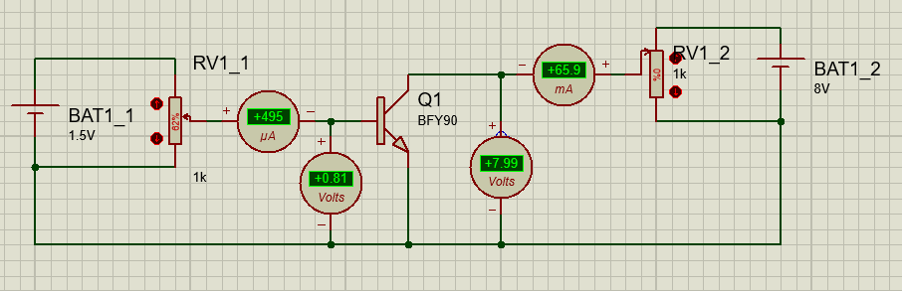

Рисунок А.1 – Схема снятия ВАХ транзистора

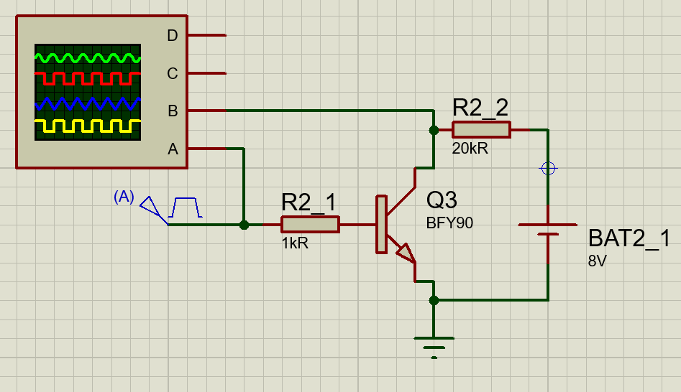

Рисунок А.2 – Схема инвертора на n-p-n транзисторе

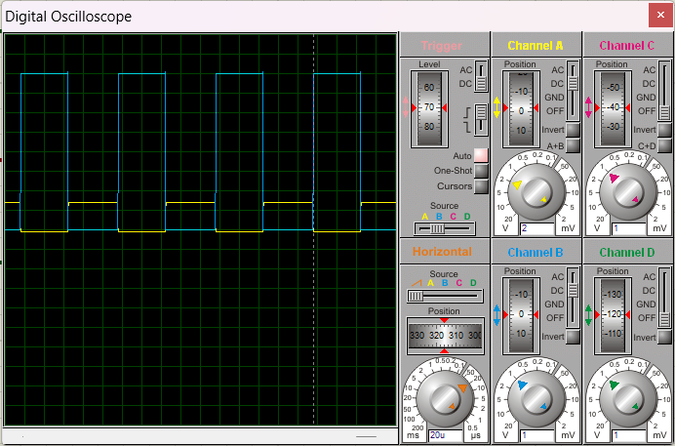

Рисунок А.3 – Осциллограмма инвертора на n-p-n транзисторе (10 кГц)

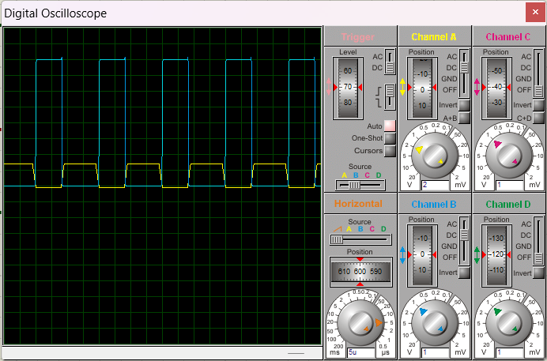

Рисунок А.4 –Осциллограмма инвертора на n-p-n транзисторе (50 кГц)

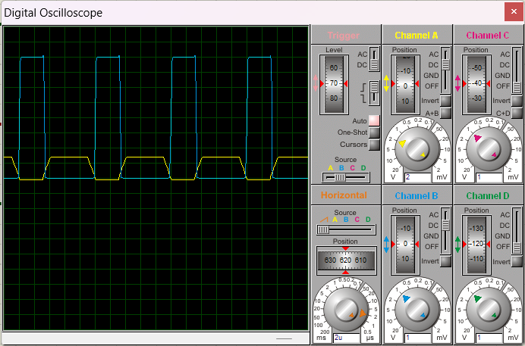

Рисунок А.5 – Осциллограмма инвертора на n-p-n транзисторе (100 кГц)

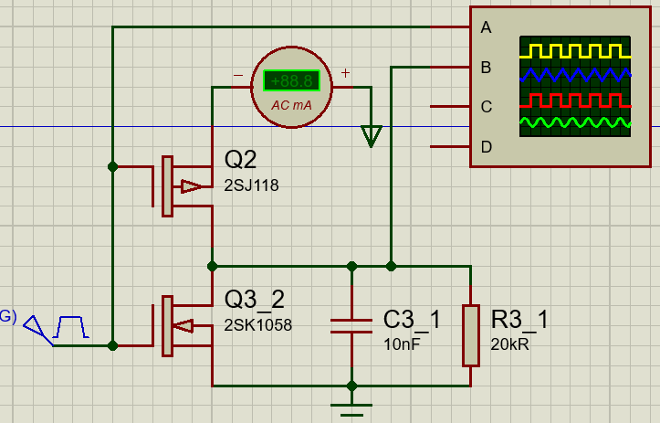

Рисунок А.6 – Схема инвертора на КМОП-транзисторах

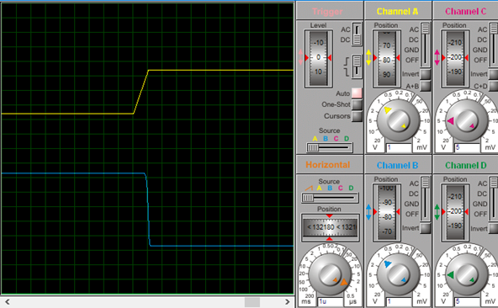

Рисунок А.7 – Осциллограмма инвертора на КМОП-транзисторах (10 кГц)

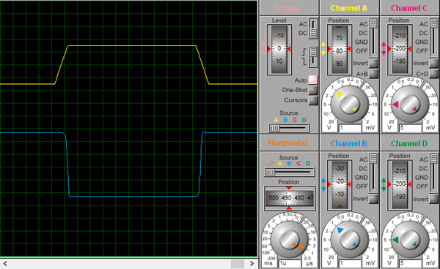

Рисунок А.8 – Осциллограмма инвертора на КМОП-транзисторах (50 кГц)

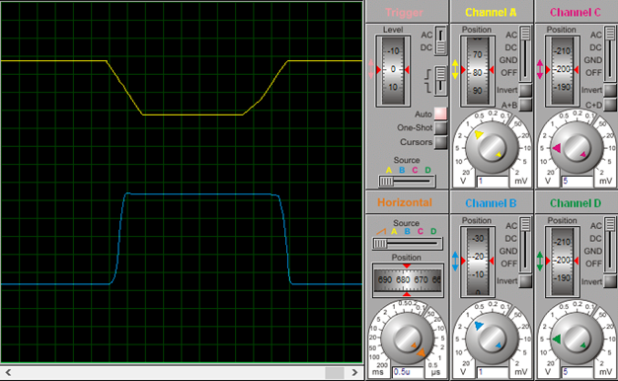

Рисунок А.9 – Осциллограмма инвертора на КМОП-транзисторах (100 кГц)